

ΕΛΛΗΝΙΚΗ ΔΗΜΟΚΡΑΤΙΑ

ΥΠΟΥΡΓΕΙΟ ΥΓΕΙΑΣ ΚΑΙ ΚΟΙΝΩΝΙΚΗΣ ΑΛΛΗΛΕΓΓΥΗΣ

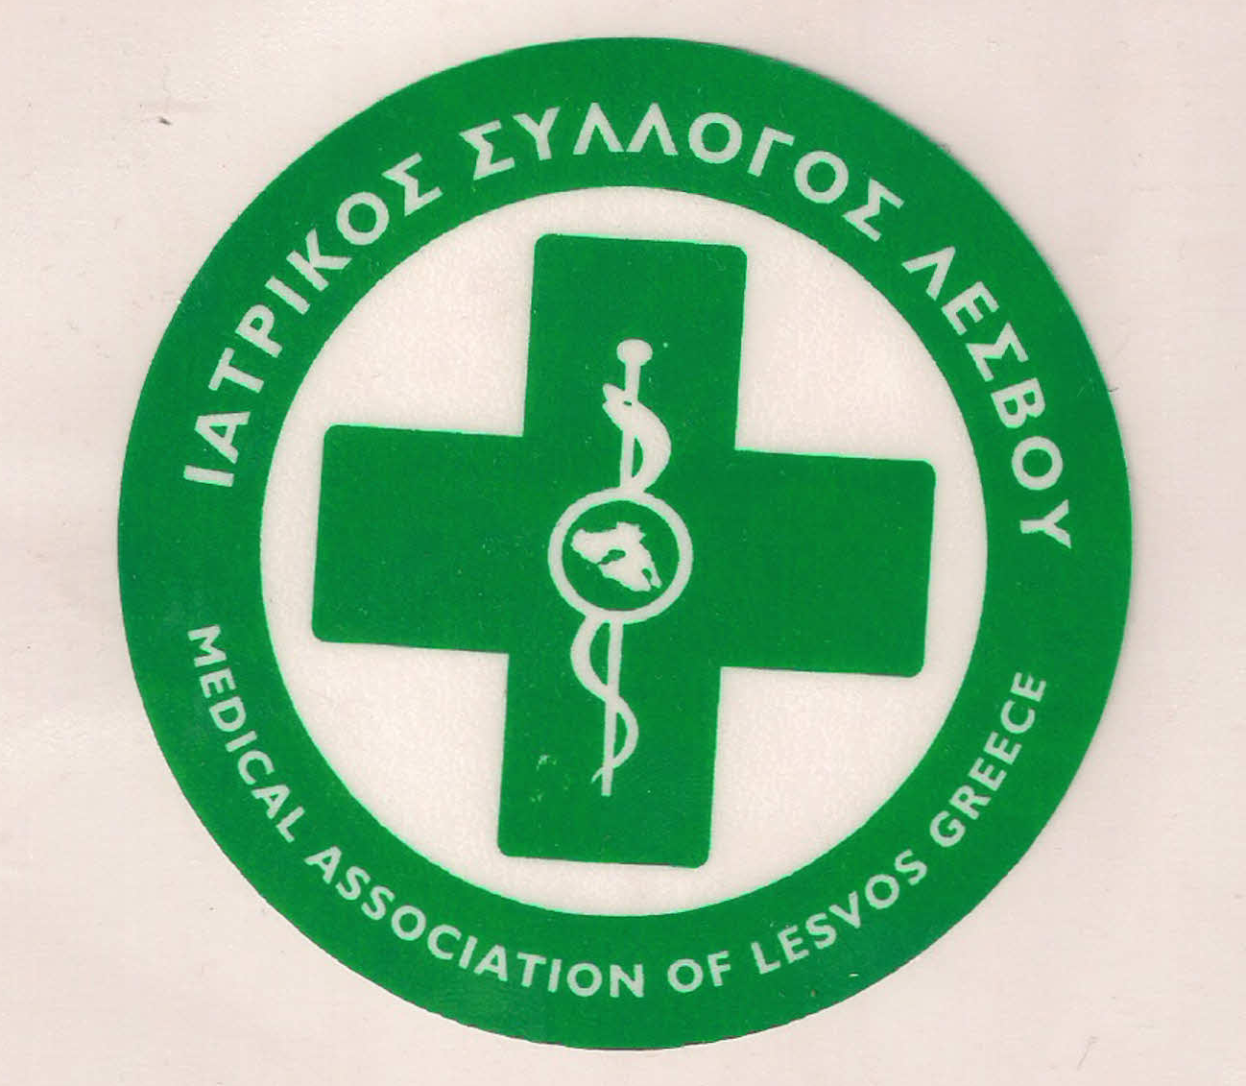

**Ι**ΑΤΡΙΚΟΣ **Σ**ΥΛΛΟΓΟΣ **Λ**ΕΣΒΟΥ (Ν.Π.Δ.Δ.)

ΚΑΒΕΤΣΟΥ 17 – 81100 – ΜΥΤΙΛΗΝΗ ΤΗΛ & FAX : 22510.28182

e.mail : [iatrikoslesvou@gmail.com](mailto:iatrikoslesvou@gmail.com)

ΜΥΤΙΛΗΝΗ, 22/7/2021

***ΔΕΛΤΙΟ ΤΥΠΟΥ***

***ΑΝΑΚΟΙΝΩΣΗ ΤΟΥ ΙΑΤΡΙΚΟΥ ΣΥΛΛΟΓΟΥ ΛΕΣΒΟΥ ΣΧΕΤΙΚΑ ΜΕ ΤΟΥΣ ΕΜΒΟΛΙΑΣΜΟΥΣ ΓΙΑ ΤΟΝ ΚΟΡΟΝΟΪΟ.***

Λόγω του ανησυχητικού ρυθμού μετάδοσης της μετάλλαξης Δέλτα του κορονοϊού και της αύξησης των κρουσμάτων και των εισαγωγών κυρίως ανεμβολίαστων ατόμων στα νοσοκομεία της χώρας, όπως και στο «ΒΟΣΤΑΝΕΙΟ», **ο** **Ιατρικός Σύλλογος Λέσβου επισημαίνει τα εξής:**

1. Πρέπει να δοθεί προτεραιότητα στους εμβολιασμούς όσων ηλικιωμένων και ευπαθών ομάδων δεν έχουν ακόμα εμβολιαστεί, γιατί τον Αύγουστο θα κινδυνέψουν (όπως συνέβη δυστυχώς πέρυσι).
2. Πρέπει να ξεκινήσει άμεσα μεγάλη καμπάνια ενημέρωσης του λαού της Λέσβου, με ειδική στόχευση στη νεολαία. Ο κόσμος πρέπει να κατανοήσει και να πειστεί για την αναγκαιότητα του εμβολιασμού και όχι να υποχρεωθεί κάτω από τον φόβο διοικητικών επιπτώσεων. Ο Ιατρικός Σύλλογος θεωρεί ότι η παρουσία υγειονομικού προσωπικού (γιατρών, νοσηλευτών κτλ ) σε εκδηλώσεις όπως η χθεσινή στην Μυτιλήνη, προκαλεί σύγχυση στους πολίτες και δεν βοηθάει στην προώθηση των στόχων του όλου εγχειρήματος. Επίσης θεωρεί απαράδεκτες τις ανορθολογικές και αντιεπιστημονικές απόψεις ενάντια στον εμβολιασμό (που διατυπώνονται ακόμα και από συναδέλφους μας) και καλεί τους γιατρούς να βρεθούν στην πρώτη γραμμή για την προώθηση της ενημέρωσης και των εμβολιασμών.
3. Οι εμβολιασμοί είναι υπόθεση κυρίως της πρωτοβάθμιας υγείας και όχι των νοσοκομείων. Γι’ αυτό άμεσα πρέπει να προσληφθεί μόνιμο προσωπικό στην πρωτοβάθμια περίθαλψη, που θα αναλάβει εξ’ ολοκλήρου το αντικείμενο της ενημέρωσης, της πρόληψης και των εμβολιασμών.
4. Οι ΚΟΜΥ πρέπει να προχωρήσουν άμεσα στους εμβολιασμούς κατ’ οίκον. Γι’ αυτό χρειάζεται αύξηση του αριθμού τους και ενίσχυση με επιπλέον προσωπικό, γιατί το υπάρχον δεν επαρκεί.
5. Πέρα από τους εμβολιασμούς, η χρήση προστατευτικής μάσκας, το τακτικό πλύσιμο των χεριών, η αποφυγή συνωστισμού και τα συστηματικά τεστ σε κατοίκους, εργαζόμενους και επισκέπτες έχουν αποδειχθεί ο πιο αποτελεσματικός τρόπος πρόληψης.
6. Είναι απαραίτητο να εφαρμοστούν με ευθύνη του ΕΟΔΥ αυστηρά μέτρα ελέγχου στις μετακινήσεις, με τεστ στους επισκέπτες πριν την επιβίβασή τους σε αεροδρόμια, λιμάνια και μαρίνες.
7. Τέλος, είναι απαραίτητο να εξασφαλιστούν επαρκείς χώροι καραντίνας, με ιατρική παρακολούθηση και αξιοπρεπείς συνθήκες διαβίωσης.

**Η εξέλιξη της πανδημίας εξαρτάται από την ταχύτητα με την οποία θα προχωρήσουν οι εμβολιασμοί, από τη σωστή τήρηση των μέτρων και από την συμπεριφορά όλων μας**.

Ο ΠΡΟΕΔΡΟΣ                                                              Ο ΓΡΑΜΜΑΤΕΑΣ

Π. ΠΡΟΒΕΤΖΑΣ                                                           Ε. ΤΑΠΑΝΛΗΣ

